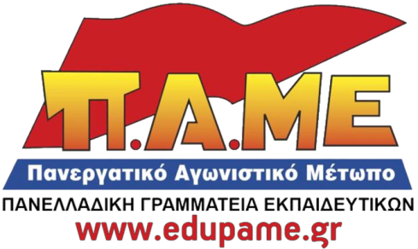
Οι ανάγκες, τα δικαιώματα και οι διεκδικήσεις μας δεν μπαίνουν σε καραντίνα!
Σε πάνω από 29 πόλεις έγιναν πολύμορφες δράσεις
ενάντια στο πολυνομοσχέδιο για την Παιδεία!
Η Πανελλαδική Γραμματεία Εκπαιδευτικών χαιρετίζει τις δεκάδες ΕΛΜΕ και Συλλόγους Π.Ε. και τους συναδέλφους εκπαιδευτικούς, που σήμερα 28 Απρίλη, σε πάνω από 29 πόλεις σε όλη την Ελλάδα πραγματοποίησαν πολύμορφες δραστηριότητες, ενώνοντας τη φωνή τους με τα σωματεία σε δημόσιο και ιδιωτικό τομέα ενάντια στην αντιλαϊκή επίθεση της κυβέρνησης και της εργοδοσίας.
Με παραστάσεις διαμαρτυρίας, με περιοδείες και εξορμήσεις, με συμβολικές κινητοποιήσεις ενημέρωσαν εργαζόμενους και μαθητές για το αντιδραστικό περιεχόμενο του νομοσχεδίου που φέρνει για ψήφιση το υπουργείο Παιδείας και απαίτησαν να μην κατατεθεί.
Καλούμε όλα τα σωματεία και τους συναδέλφους, του μαθητές μας και τους γονείς, να συνεχίσουμε τον αγώνα με ακόμα μεγαλύτερη επιμονή και διάρκεια, να αποσυρθεί εδώ και τώρα το πολυνομοσχέδιο, να μην αποδεχτούμε να ξαναπληρώσουμε τα σπασμένα της κρίσης,
Την Παρασκευή 1η ΜΑΗ, τιμάμε τη φετινή Εργατική Πρωτομαγιά, τους χιλιάδες νεκρούς εργάτες που έπεσαν στην ανειρήνευτη πάλη με τους εκμεταλλευτές μας και συνεχίζουμε να μένουμε δυνατοί στον αγώνα ενάντια στην ΕΕ και το σάπιο εκμεταλλευτικό σύστημα.
Καλούμε όλες τις ΕΛΜΕ και τους Συλλόγους να συμμετέχουν στις πρωτομαγιάτικες εκδηλώσεις μαζί με τα ταξικά συνδικάτα σε όλες τις πόλεις της χώρας με αυστηρή τήρηση των μέτρων προστασίας της υγείας.
28 Απρίλη 2020
Μπορείτε να βρείτε φωτογραφίες και video από τη σημερινή ημέρα δράσης στους παρακάτω συνδέσμους:
https://bit.ly/3bH5yZX
https://flic.kr/s/aHsmMSpQEN
καθώς και στην ιστοσελίδα edupame.gr: http://edupame.gr/node/14138/

